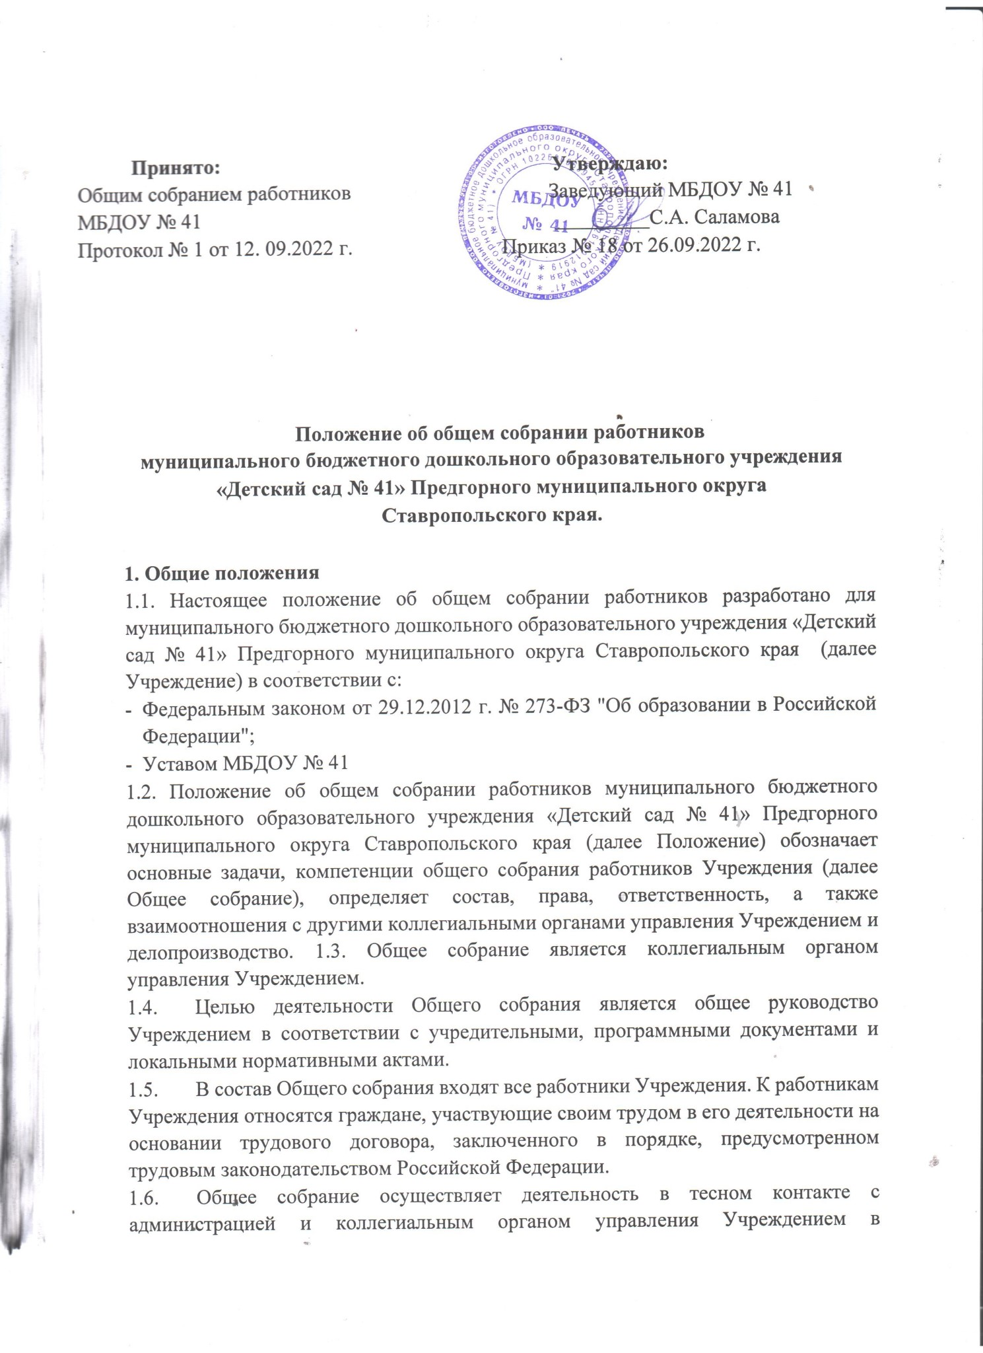
1.7соответствии с действующим законодательством Российской Федерации, Уставом Учреждения.
1.8Решения Общего собрания Учреждения, принятые в пределах его полномочий и в соответствии с законодательством Российской Федерации, обязательны для исполнения всеми работниками.

2. Основные задачи, компетенции Общего собрания
2.1. Основной задачей Общего собрания является коллегиальное решение важных вопросов жизнедеятельности работников Учреждения
2.2. К компетенции Общего собрания относится:
- участие в разработке и принятии Коллективного договора, Правил внутреннего трудового распорядка, изменений и дополнений к ним;
-принятие локальных нормативных актов, регулирующих организацию охраны труда в Учреждении; положений и нормативных актов, связанных с оплатой труда работников Учреждения, обсуждение вопросов, связанных с трудовыми отношениями в Учреждении;
-избрание представителей работников в органы и комиссии Учреждения;
-рассмотрение вопросов деятельности Учреждения, принятые Общим собранием к своему рассмотрению, либо вынесенные на его рассмотрение заведующим Учреждением;
-разрешение конфликтных ситуаций между работниками и администрацией Учреждения;
-контроль за своевременностью предоставления отдельным категориям воспитанников дополнительных льгот и видов материального обеспечения, предусмотренных законодательством Российской Федерации и иными
нормативными актами;
-контроль за организацией питания и медицинской деятельностью в Учреждении в целях охраны и укрепления здоровья воспитанников и работников Учреждения;
-контроль за выполнением Устава Учреждения, внесение предложений по устранению нарушений Устава;
-осуществление иной деятельности в пределах своей компетенции, определенной действующим законодательством Российской Федерации.
3. Функции Общего собрания
3.1. Общее собрание:
- участвует в разработке и принимает проект Коллективного договора, Правил
внутреннего трудового распорядка, изменения и дополнения к ним;
- принимает иные локальные нормативные акты Учреждения;
- вносит изменения и дополнения в Устав Учреждения, осуществляет контроль за исполнением Устава, вносит предложения по устранению нарушений Устава;
- обсуждает вопросы состояния трудовой дисциплины;
- рассматривает вопросы охраны и безопасности условий труда работников, охраны жизни и здоровья воспитанников;
- принимает участие в разрешении конфликтных ситуаций между работниками и администрацией Учреждения;
- определяет порядок и условия предоставления социальных гарантий и льгот; - заслушивает отчеты заведующего Учреждением о расходовании бюджетных и внебюджетных средств;
- заслушивает отчеты заведующего и других работников, вносит на рассмотрение администрации предложения по совершенствованию её работы;
- знакомится с итоговыми документами по проверке Учреждения государственными и муниципальными органами, заслушивает администрацию о выполнении мероприятий по устранению недостатков в работе.

4. Организация деятельности Общего собрания
4.1. В состав Общего собрания входят все работники Учреждения.
4.2. На заседания Общего собрания могут быть приглашены представители Учредителя, общественных организаций, органов муниципального и государственного управления. Лица, приглашенные на собрание, пользуются правом совещательного голоса, могут вносить предложения и заявления, участвовать в обсуждении вопросов, находящихся в их компетенции.
4.3. Руководство Общим собранием осуществляет Председатель, которым по должности является заведующий Учреждением. Ведение протоколов Общего собрания осуществляется секретарем, который избирается на первом заседании Общего собрания сроком на один календарный год. Председатель и секретарь Общего собрания выполняют свои обязанности на общественных началах.
4.4. Председатель Общего собрания:
-организует деятельность Общего собрания;
-информирует членов общего собрания о предстоящем заседании не менее чем за 7 дней
-организует подготовку и проведение заседания дней до его проведения
-определяет повестку дня;
-контролирует выполнение решений.
4.5. Общее собрание собирается его Председателем по мере необходимости, но не реже двух раз в год.
4.7. Общее собрание считается правомочным, если на нём присутствует 50% и более от списочного состава работников Учреждения
4.8. Решения Общего собрания принимаются открытым голосованием. простым большинством голосов, присутствующих на заседании. Решения оформляются протоколом, которые хранятся в Учреждении. При равном количестве голосов решающим является голос председателя Общего собрания.
4.9. Решения Общего собрания:
-считаются принятыми, если за них проголосовало не менее 2/3 присутствующих; -являются правомочными, если на заседании присутствовало не менее 2/3 членов совета;
-после принятия носят рекомендательный характер, а после утверждения заведующим Учреждения становятся обязательными для исполнения;
-доводятся до всего трудового коллектива не позднее, чем в течение 3-х дней после прошедшего заседания.
4.10. Решение Общего собрания обязательно к исполнению всеми работниками Учреждения.
5. Права Общего собрания
5.1. Общее собрание имеет право:
-участвовать в управлении Учреждением;
- выходить с предложениями и заявлениями на Учредителя, в органы муниципальной и государственной власти, в общественные организации.
5.2. Каждый член общего собрания имеет право:
- потребовать обсуждения Общим собранием любого вопроса, касающегося деятельности Учреждения, если его предложение поддержит не менее трети членов собрания;
- при несогласии с решением Общего собрания высказать своё мотивированное мнение, которое должно быть занесено в протокол.

6. Взаимосвязь с другими коллегиальными органами управления
6.1. Общее собрание организует взаимодействие с другим коллегиальным органам управления Учреждением: педагогическим советом через:
- участие представителей трудового коллектива в заседаниях педагогического совета;
- представление на ознакомление педагогическому совету материалов, готовящихся к обсуждению и принятию на заседаниях Общего собрания;
- внесение предложений и дополнений по вопросам, рассматриваемым на заседаниях педагогического совета.

7. Ответственность Общего собрания
7.1. Общее собрание несет ответственность за:
-выполнение, выполнение не в полном объёме или невыполнение закрепленных за ним задач и функций;
- соответствие принимаемых решений законодательству Российской Федерации и другим нормативным актам

8. Делопроизводство Общего собрания
8.1. Заседания Общего собрания оформляются протоколом.
8.2. В протоколе фиксируются:
-дата проведения;
-количественное присутствие (отсутствие) работников;
-приглашенные (ФИО, должность);
-повестка дня;
-ход обсуждения вопросов;
-предложения, рекомендации и замечания работников и приглашенных лиц; -решение.
8.3. Протоколы оформляются в электронном виде, распечатываются, подписываются председателем и секретарём Общего собрания, регистрируются в книге учета протоколов общего собрания работников.
8.4. Нумерация протоколов ведётся от начала календарного года.

9. Заключительные положения
9.1. Положение является локальным нормативным актом Учреждения, принимается на общем собрании работников, утверждается приказом заведующего.
9.2. Изменения и дополнения, вносимые в Положение, оформляются в письменной форме в соответствии с действующим законодательством Российской Федерации. 9.3. Положение принимается на неопределенный срок. Изменения и дополнения к Положению принимаются в порядке, предусмотренном в п.8.1. настоящего Положения.
9.4. После принятия Положения (или изменений и дополнений отдельных пунктов и разделов) в новой редакции предыдущая редакция автоматически утрачивает силу.

